[27 MARZO, 2020](https://umbrales.edu.uy/2020/03/27/entrevista-la-escuela-del-silencio-una-fuente-de-agua-fresca/)

**LA ESCUELA DEL SILENCIO, una fuente de agua fresca**

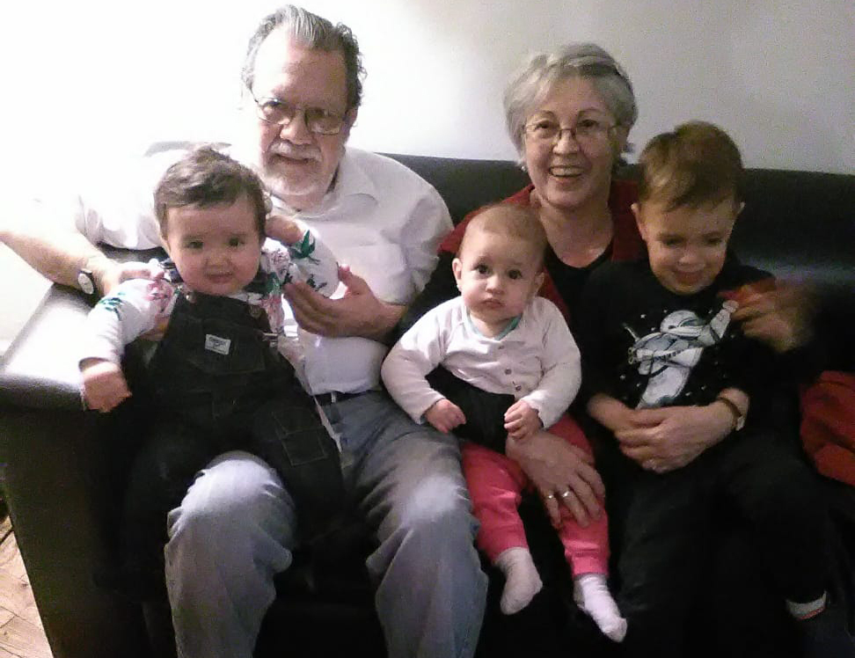

Amigos, la oración contemplativa es una dimensión de la vida espiritual a la que todo cristiano está llamado, a ese “cara a cara” con el Señor, y sin lugar a dudas el silencio es un medio necesario y eficaz para lograrlo, pero, ¿qué silencio?  Es tan rica la acción del Espíritu que hay gran variedad de caminos, escuelas de espiritualidad, métodos y propuestas para rezar en el silencio, pero el ideal es que cada uno encuentre el suyo, su estilo. En este tiempo cuaresmal, tiempo de desierto y oración, queremos compartirles sobre uno en especial: “La Escuela del Silencio”. Para ello nos encontramos con Alexandra Arana, 65 años, casada con Hugo, tienen 4 hijos y 4 nietos, ella pertenece a la Fraternidad Laical Dominicana, y conversamos:

**Alexandra, ¿cuándo y cómo nació la Escuela del Silencio?**

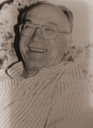La Escuela del Silencio nació en España con José Moratiel, fraile Dominico, pero no tiene una fecha de inicio, tal vez sea porque fue algo que se fué dando y fué creciendo con el transcurrir del tiempo. Es que el silencio es patrimonio humano y existe desde siempre, desde que el ser humano comenzó a relacionarse con Dios, trasciende culturas y religiones.

Lo que hizo Moratiel es darlo a conocer y al igual que Jesús hizo de la oración de silencio algo sencillo, simple y lo sacó del claustro de los monasterios y lo sembró en el corazón de nuestra vida cotidiana.

**¿Cuál fué tu primer encuentro con esta experiencia y qué le aportó a tu vida que hace que hoy estés tán comprometida con ella?**

El primer Encuentro de silencio que realicé fue en 2004, en Orense, España. Fueron 3 días de total silencio acompañados por Moratiel, pero la búsqueda de la oración de silencio comenzó mucho antes en mi. Lo que sí me aportó fué darle un nombre, encontrar una forma, un estilo concreto para poder vivirlo ¡al fin había encontrado lo que tanto buscaba!

En cuanto a lo que aportó a mi vida fué en primer lugar un autoconocimiento, al quedarse en silencio cuándo todo se va acallando comienza a emerger todo lo que somos, surge así la aceptación de lo que uno es y por último aprender a “olfatear” el rumbo, el camino, por dónde ir o por dónde no.

El camino del silencio es un andar sin brújula, sin mapa, se parece más bien a una aventura.

En definitiva es caminar y vivir en la fe. Cuando uno descubre que el silencio es nuestro aliado, se “caen” todas las resistencias ante el Dios de la vida. en definitiva es una oración de total abandono.

**¿Cuál es la mística de trabajo de esta escuela, se propone solamente el silencio personal o se busca que sea una experiencia comunitaria donde compartir la riqueza del don?**

El don del silencio siempre nos lleva a los otros, a compartir el tesoro que llevamos dentro, por eso nos reunimos en pequeños grupos para vivir la experiencia. Claro que cada uno camina a su propio ritmo, tiene su propio modo de andar y su forma de encarnar el silencio en su vida cotidiana. Uno de los momentos fuertes del año es el Encuentro de Silencio anual, que lo venimos haciendo desde 2007, son varias las personas que hicieron posible estos encuentros, quiero recordar con corazón agradecido a Blanca Guerrero, Carlos Gómez, Mirta Elena González, Beatriz Echart, Leticia Fernández, Esther Orihuela, Gloria Aguerrebery, Perla Rodríguez… quienes pusieron lo mejor de sí para para difundir y cuidar el peregrinar de la Escuela.

Moratiel le llama Encuentros de Silencio y no retiros, justamente para enfatizar que lo que se vive es un profundo encuentro con Dios, con la Naturaleza, ¡con los demás y con nosotros mismos!

**¿Crees que hacer silencio nos ayuda a estar más atentos al clamor de nuestros hermanos más necesitados, al clamor de la tierra en sus emergencias actuales?**

Vivimos en un mundo ruidoso, ruidos que vienen del exterior y de nuestro propio interior. Esos ruidos no nos permiten tener una mirada limpia sobre las cosas, nos alejan del otro y de nuestra verdadera identidad. No se trata de “hacer silencio” sino de “volvernos silencio”, no estamos solos, “Alguien” nos habita y es a quien hay que escuchar. Claro que para eso es necesario cierta disciplina: ¡quedarse a la escucha y en presencia de Dios! Es un proceso largo que nos llevará la vida entera.

En momentos dónde nuestra casa común agoniza, la Escuela aporta con sus caminatas y ejercicios de contemplación, esa mirada atenta y amorosa ¡que nos hace ver nuevas todas las cosas!

Hoy en el mundo urge encontrar espacios y tiempos para vivir ese silencio que nos dignifica y centra.. el silencio es un derecho humano fundamental !

**Muchas gracias Alexandra por tu compartir,*¡es un regalo de Dios!***

El contacto de Alexandra es:

[Alexandra.arana.portugal@gmail.com](mailto:Alexandra.arana.portugal@gmail.com)

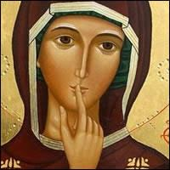María, Madre fecunda que acogise y llevaste en el silencio amoroso de tu vientre a la Palabra hecha carne,

enséñanos a ser custodios de ese Verbo Divino, recibiéndolo y adorándolo en lo más profundo del corazón,  
y compartirlo a través de las lenguas del Espíritu, que son caridad,  justicia y paz, siendo voz de los pequeños, los últimos,  
y triunfe finalmente el único Nombre digno de ser pronunciado, tu Hijo Jesús !

**Jorge Márquez***jardinero.*

<https://umbrales.edu.uy/2020/03/27/entrevista-la-escuela-del-silencio-una-fuente-de-agua-fresca/>